**Лабораторна робота № 12**

**Тема** Зміни у гілці master. Злиття гілок

**Мета**: Отримати навички скасування змін в локальній робочій копії у СКВ Git

**Xід роботи:**

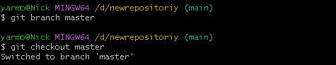

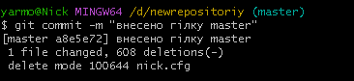

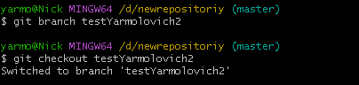

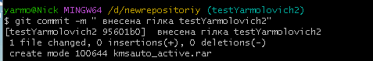

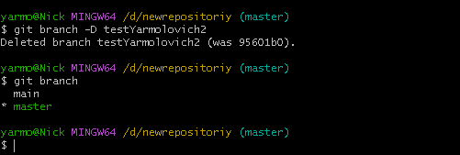

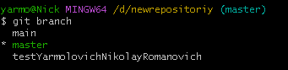

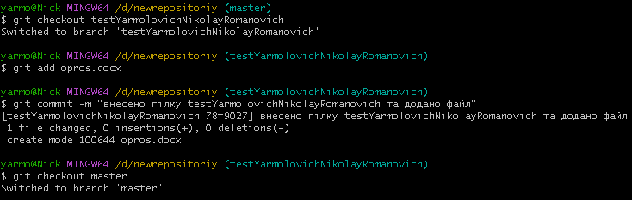

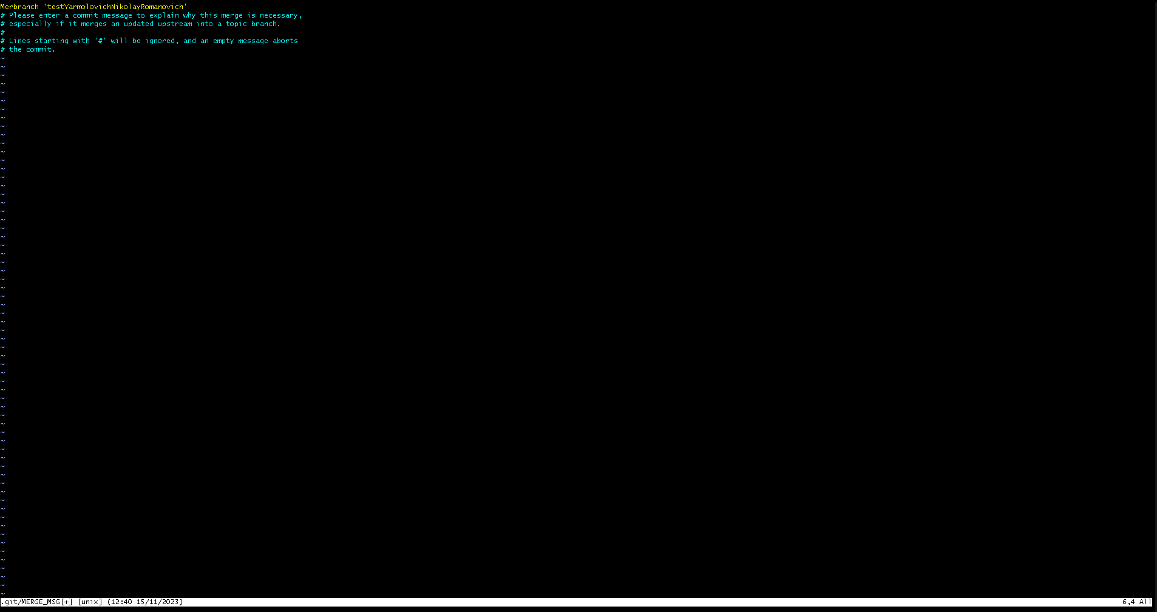

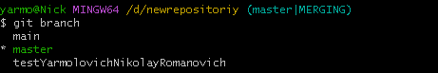

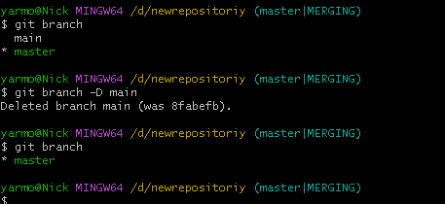

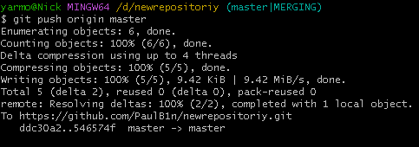

**Контрольні питання:**

1. Що таке гілка в Git?

Гілка в Git - це просто вказівник на один із комітів. Вона дозволяє вам працювати над різними версіями вашого коду одночасно, не зачіпаючи основну гілку (master).

2. За допомогою якої команди можливо створити нову гілку?

Для створення нової гілки в Git використовуйте команду git branch. Наприклад, щоб створити гілку з ім'ям "new_branch", виконайте наступну команду:

*git branch new_branch*

3. Як перемикатися з однієї гілки на іншу?

Щоб переключитися з однієї гілки на іншу, використовуйте команду git checkout. Наприклад, щоб переключитися на гілку "new_branch", виконайте наступну команду:

*git checkout new_branch*

4. Звідки Git знає, на якій гілці ви зараз знаходитесь?

Git знає, на якій гілці ви зараз знаходитесь, за допомогою вказівника HEAD. Вказівник HEAD - це просто символ, який вказує на поточну гілку. Ви можете побачити поточну гілку, виконавши команду git branch:

*git branch*

5. Яке ім'я є загально прийнятим для першої гілки в Git?

Загально прийнятим ім'ям для першої гілки в Git є "master". Це ім'я використовується для позначення основної гілки, на якій містяться всі робочі версії вашого коду.